浙江昱能科技有限公司
STM32调试方法
STM32调试方法说明书
2017年02月04日

技术文件 STM32调试方法说明书

修改记录

版本 | 日期 | 目的 | 建立 | 审核 | 批准
0A | 2017-02-04 | 创建 | 董笙烽

版本 | 日期 | 修改记录
0A | 2017-02-04 | - 文档创建
目录
修改记录 1
1 概述 3
2 STM32裸机调试方法 3
2.1 软件仿真 4
2.2 开发板调试 5
3 RT-Thread调试方法 6

概述
本文档主要用于介绍STM32裸机的调方法以及RT-thread系统下的调试方法。两个例子都将以LED为例，裸机将以跑马灯为例，RT-thread将以心跳等为例进行讲解。

STM32裸机调试方法
打开“标准例程-V3.5库函数版本”目录下的“实验1跑马灯-库函数操作”项目作为本次实验的目标项目。下面将介绍两种方式进行调试：1、软件仿真、2、下载调试。
相关调试按键介绍：
图1：调试栏
每个按键的作用：
：复位
：一直跑到断点处
：停止调试
：进入函数内部
：但不往下调试
：跳出函数
：运行到光标处
：汇编窗口
：观察变量/堆栈窗口
：逻辑分析窗口

软件仿真
首先，我们进行软件仿真(请先确保 Options for Target→ debug 选项卡里面已经设置为 Use Simulator)。先按 开始仿真，接着按 ，显示逻辑分析窗口，点击 Setup，新建两个信号PORTC.1 和 PORTC.3，如图所示：
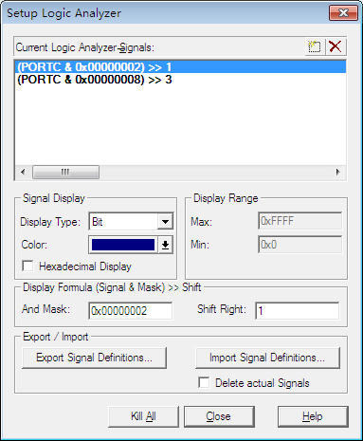
图2：逻辑分析设置

Display Type 选择 bit，然后单击 Close 关闭该对话框，可以看到逻辑分析窗口出来了两个信号，如图2所示：
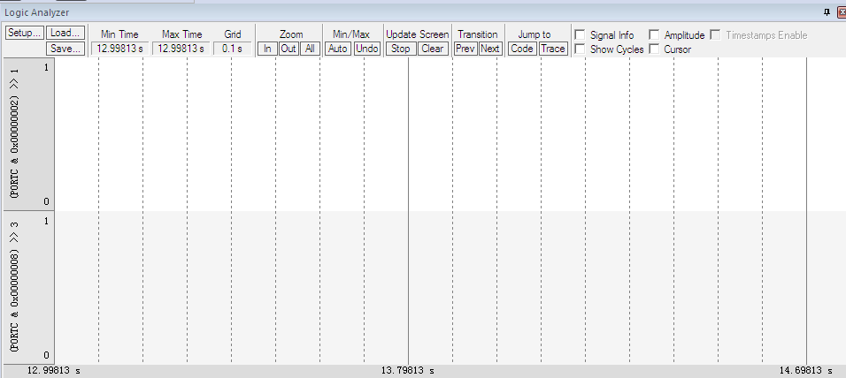
图3：设置后的逻辑分析窗口
接着，点击 ，开始运行。运行一段时间之后，按 按钮，暂停仿真回到逻辑分析窗口，可以看到如图 3 所示的波形:
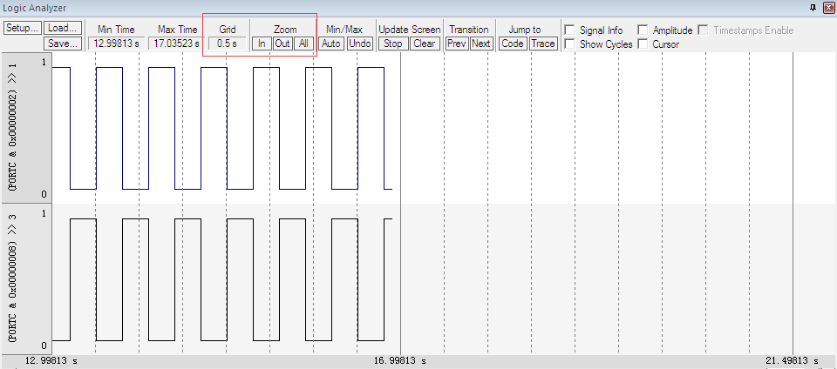
图4：仿真波形
这里注意 Gird 要调节到 0.25s 左右比较合适，可以通过 Zoom 里面的 In 按钮来放大波形，通过 Out 按钮来缩小波形，或者按 All 显示全部波形。从上图中可以看到 PORTC.1 和 PORTC.3交替输出，周期可以通过中间那根红线来测量。至此，我们的软件仿真已经顺利通过。

开发板调试
该调试和仿真类似。首先，我们进行调试(请先确保 Options for Target→ debug 选项卡里面已经设置为 ，并选择对应的下载算法)。先按 开始调试。
在需要进行单步调试的地方打上断点，然后进行进行相应的调试。

RT-Thread调试方法
RT-thread的调试方法就较为简单。可以像在Linux下一样进行调试（以打印信息作为调试的信息）。下面进行简单的介绍：
打开“RT-F103R8”项目作为调试项目。直接在代码中加入打印信息作为调试信息并编译下载到STM32开发板中。串口1作为调试串口：
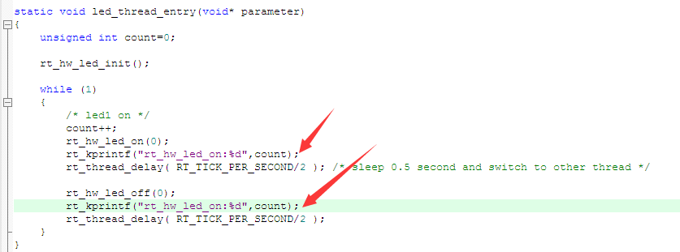
图5:添加打印信息作为调试信息
打开SecureCRT软件，按照如图信息新建一个串口连接，并将杜邦线连接到对应的COM1。
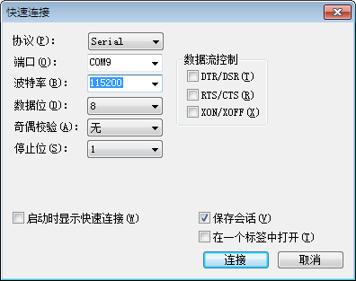
图6：串口配置信息
在连接上之后见看到如下的打印信息：
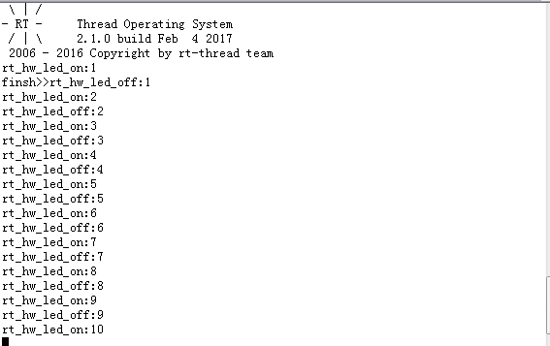
图6：调试结果图片
同时，使用该实时操作系统可以使用像shell一样的工具。按下tab键可以显示相应的命令。并且可以自定义命令。
